Este guia pretende ajudá-lo a instalar e a ligar de forma simples a Câmara IP Fisheye com Múltipla Transmissão e Definição Ultra Alta. Para mais detalhes, consulte o manual de utilizador da Câmara IP.

Ligação à Câmara

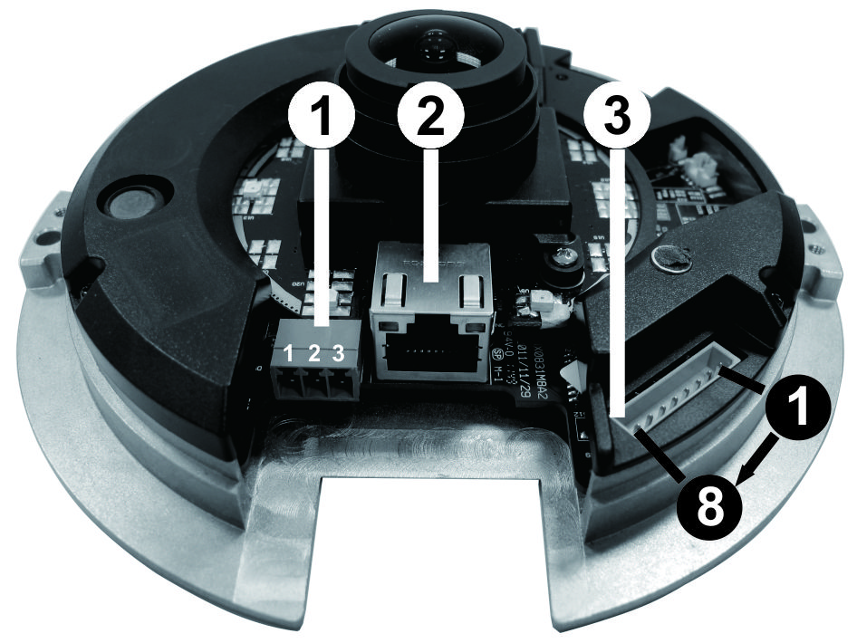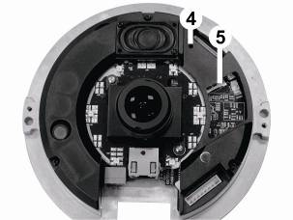

Nº. | Ligações |  | Pinos | Definições | Comentários
1 | Energia | DC 12V | 1 | Energia | Ligação de Energia
1 | Energia | DC 12V | 2 | Reservado | Ligação de Energia
1 | Energia | DC 12V | 3 | Terra | Ligação de Energia
1 | Energia | AC 24V | 1 | Energia-1 | Ligação de Energia
1 | Energia | AC 24V | 2 | Terra | Ligação de Energia
1 | Energia | AC 24V | 3 | Energia-2 | Ligação de Energia
2 | RJ-45 |  | - | 10/100/1000 Mbps Ethernet / PoE
3 | Alarme & Áudio I/O* |  | - | Consulte Alarme & Áudio I/O na tabela Definição de Cabos
4 | Botão de Repor |  | - | Prima o botão com a ferramenta adequada para repor os valores
5 | Entrada Cartão microSD |  | - | Para arquivo de vídeo gravado

Instalação da Câmara IP
Por favor, siga as instruções abaixo para concluir a instalação da Câmara IP.

Ligar a Câmara
Para ligar a Câmara IP, por favor ligue o cabo DC 12V / AC 24V ao terminal de alimentação. Alternativamente, ligue o cabo Ethernet à porta da câmara RJ-45 e ligue a outra extremidade do cabo a um switch PoE.

NOTA: se utilizar PoE, certifique-se que a Fonte de Alimentação do Equipamento (PSE) está ligada à rede.

Ligar o Cabo Ethernet
Ligar uma das extremidades do cabo Ethernet CAT5 à porta RJ-45 da Câmara IP e a outra extremidade do cabo ao switch de rede ou PC.

NOTA: em alguns casos, quando ligar a Câmara IP directamente ao PC, pode precisar de utilizar um cabo cruzado Ethernet.

NOTA: verifique o estado dos indicadores de Link e Actividade; se o LED estiver apagado, por favor verifique o estado da ligação da rede.

Luz Verde de Link indica uma boa ligação à rede.
Luz de Actividade Laranja e a piscar indica actividade na rede.

Definição de Cabos
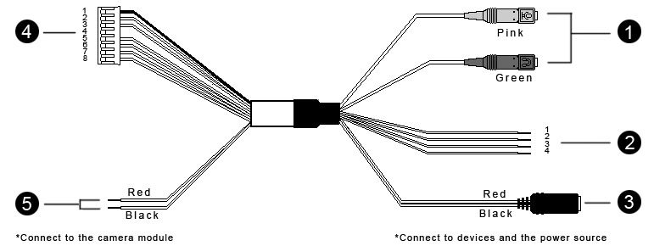
Nº. | Ligações | Pinos | Definições | Comentários
1 | Áudio I/O | Rosa | Linha Entrada | Transmissor Áudio de duas vias
1 | Áudio I/O | Verde | Linha de Saída | Transmissor Áudio de duas vias
2 | Alarme  (Terminal com 4-Pinos) | 1 | ENTRADA ALM – | Ligação de Alarme
2 | Alarme  (Terminal com 4-Pinos) | 2 | ENTRADA ALM_ + | Ligação de Alarme
2 | Alarme  (Terminal com 4-Pinos) | 3 | SAÍDA ALM – | Ligação de Alarme
2 | Alarme  (Terminal com 4-Pinos) | 4 | SAÍDA ALM + | Ligação de Alarme
3 | Cabo Alimentação DC | - | DC 12V | Ligação de Energia
3 | Fios de Energia | Vermelho | AC 24V + | Remova a cabeça do cabo DC e aplique os fios vermelho ou preto AC 24V.  Por favor consulte a secção de Definição de Cabos no Manual de Utilizador.
3 | Fios de Energia | Preto | AC 24V –
4 | Alarme & Áudio I/O | 1 | Terra | Transmissor Áudio de duas vias /  Ligação de Alarme
4 | Alarme & Áudio I/O | 2 | Linha Entrada | Transmissor Áudio de duas vias /  Ligação de Alarme
4 | Alarme & Áudio I/O | 3 | Linha de Saída | Transmissor Áudio de duas vias /  Ligação de Alarme
4 | Alarme & Áudio I/O | 4 | - | Transmissor Áudio de duas vias /  Ligação de Alarme
4 | Alarme & Áudio I/O | 5 | ENTRADA ALM – | Transmissor Áudio de duas vias /  Ligação de Alarme
4 | Alarme & Áudio I/O | 6 | ENTRADA ALM + | Transmissor Áudio de duas vias /  Ligação de Alarme
4 | Alarme & Áudio I/O | 7 | SAÍDA ALM – | Transmissor Áudio de duas vias /  Ligação de Alarme
4 | Alarme & Áudio I/O | 8 | SAÍDA ALM + | Transmissor Áudio de duas vias /  Ligação de Alarme
5 | Fios de Energia | Vermelho | DC 12V + / AC 24V + | Ligação de Energia
5 | Fios de Energia | Preto | DC 12V – / AC 24V – | Ligação de Energia

Antes de Aceder à Câmara IP
Quando ligar a Câmara IP será automaticamente instalado um programa no seu PC. Antes de aceder à Câmara IP, por favor certifique-se que a transferência do controlo ActiveX é permitida pelos controlos ActiveX e plug-ins, ou pelas configurações de segurança definidas por padrão. Para mais detalhes, por favor consulte o manual de utilizador da Câmara IP.

Configurações dos Controlos ActiveX e Plug-ins | Níveis de Segurança da Internet
Passo 1: Inicie o Internet Explorer (IE).  Passo 2: Seleccione <Tools> a partir do menu principal do browser. A seguir clique <Internet Options>.  Passo 3: Clique em <Security> e seleccione  “Internet”, a seguir clique <Custom level> para alterar as configurações ActiveX.  Passo 4: Defina os itens “Controlos ActiveX e plug-ins” para <Prompt> ou <Enable>. | Passo 1: Inicie o IE.  Passo 2: Seleccione <Tools> a partir do menu principal do browser. A seguir clique <Internet Options>.  Passo 3: Clique em <Security> e seleccione “Internet.”  Passo 4: Descendo a página, prima “Default Level” e clique “OK” para confirmar as definições. Feche a janela do browser e abra mais tarde uma nova para aceder à Câmara IP.
Acesso ao Sistema da Câmara IP
O endereço IP padrão da Câmara IP é: 192.168.0.250. Assim, para aceder ao IP da Câmara pela primeira vez, configure no PC o endereço IP como: 192.168.0.XXX; por exemplo:
Endereço IP: 192.168.0.100
Subnet Mask: 255.255.255.0

ID de Acesso ao Sistema & Palavra-Passe
- Digite o endereço IP da Câmara IP na barra URL do browser que habitualmente utiliza e prima “Enter”.
- Introduza o nome do utilizador padrão (Admin) e a palavra-passe (1234) no campo específico. O nome do utilizador é sensível a maiúsculas.

Instalar o controlo ActiveX
- Depois de ligar a Câmara IP, o pedido para instalação do controlo ActiveX irá aparecer por baixo da barra URL do browser.
- Clique no botão direito do mouse na barra de informações e prima “Instalar controlo ActiveX …” para permitir a sua instalação.
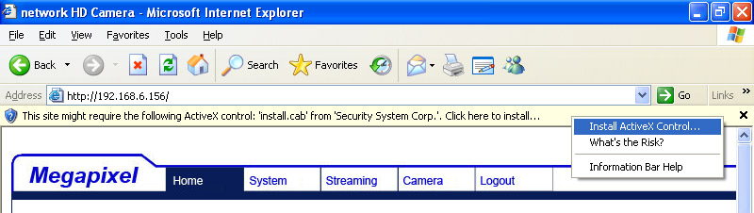
- Na janela de aviso de segurança que irá aparecer, prima “Instalar” para iniciar a transferência do software DC Viewer no PC.
- Prima “Finish” quando a instalação do DC Viewer estiver completa.

Visualização no Browser
A página principal do interface de utilizador da Câmara IP é apresentado abaixo. Por favor note que os botões de funções variam de acordo com o modelo da câmara.

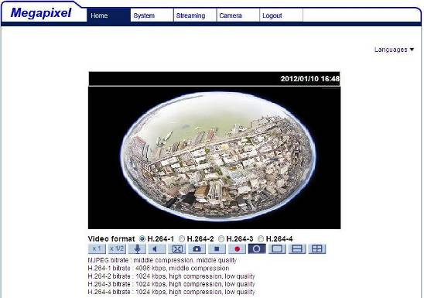

Câmara IP Fisheye
Múltipla Transmissão e Definição Ultra Alta
Guia de Instalação Rápida

Ver. 1.1

